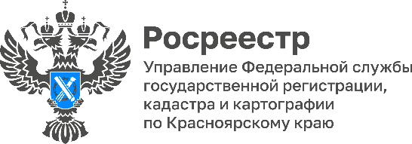

Горячая линия: возможность застройщика направлять в Росреестр заявление от имени участника долевого строительства о регистрации права собственности
4 октября (вторник) с 10.00 до 11.00 Управление Росреестра по Красноярскому краю проведет горячую линию «Возможность застройщика направлять в орган регистрации прав заявления от имени участника долевого строительства о регистрации права собственности».
Какой порядок направления застройщиком в Росреестр заявления от имени участника долевого строительства?
Какие преимущества данного способа подачи заявления?
В какой срок осуществляется регистрация права собственности?
На эти и другие вопросы ответят специалисты Управления Росреестра по Красноярскому краю.
Телефон «горячей линии»: (391) 226-55-13

Анонс подготовлен
Управлением Росреестра по Красноярскому краю
Контакты для СМИ:
тел.: (391)2-226-756
е-mail: pressa@r24.rosreestr.ru
«ВКонтакте» http://vk.com/to24.rosreestr
Telegram https://t.me/Rosreestr_krsk24
Одноклассники https://ok.ru/to24.rosreestr

